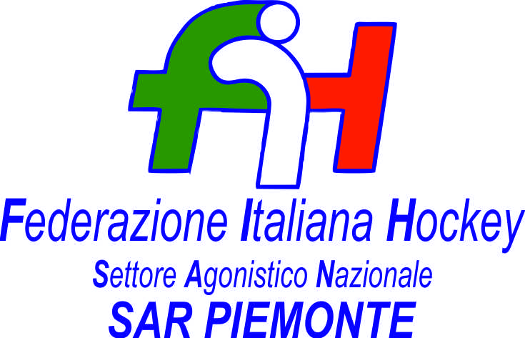

FEDERAZIONE ITALIANA HOCKEY - SAN PIEMONTE

Cocco Felicita Str. Casa del Bosco 19 12042 BRA CN - tel. 347.1106091 - 349.9703176
e-mail - sar1.felicocc@libero.it sanpiemonte@federhockey.it

Bra, 27 APRILE 2022

C.U. 164 - MODIFICHE CALENDARIO SERIE 2 FEMMINILE
(PRO HOCKEY FEMMINILE)

RIF. C.U. 146 A2 FEMMINILE

A SEGUITO ACCORDO TRA LE SOCIETA’ e con il responsabile del campo di Reggio Emilia LA GARA PREVISTA PER IL GIORNO 01.05.2022

GENOVA HC - HOCKEY POTENTIA

E’ RINVIATA AL GIORNO

22.05.2022 H. 14.00 A REGGIO EMILIA

Cordiali Saluti

SAN PIEMONTE

Cocco Felicita

__________________________________________________________________________________
 | 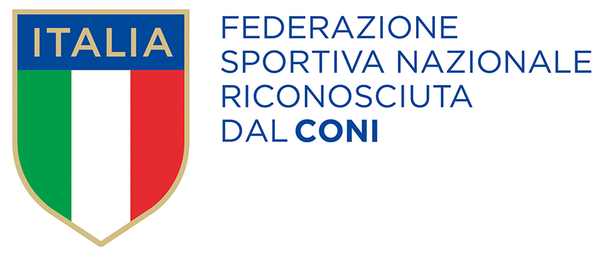
  Responsabile S.A.R. Piemonte: Felicita COCCO
  Tel. 347/1106091 – 349/9703176 – e-mail: sanpiemonte@federhockey.it
  Partita Iva 01384511000 – Cod. Fiscale 05288960585

